Физическое воспитание в детском саду.
- Цель физического воспитания - формирование основ здорового образа жизни, его направленность на укрепление здоровья, физического и психического развития, эмоционального благополучия каждого ребенка (Н.Н. Кожухова, 2003).В процессе физического воспитания осуществляются оздоровительные, образовательные и воспитательные задачи:
- Оздоровительные (закаливание, формирование правильной осанки, развитие скорости, выносливости).

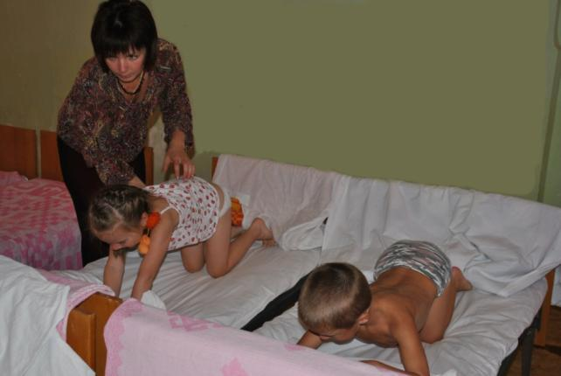
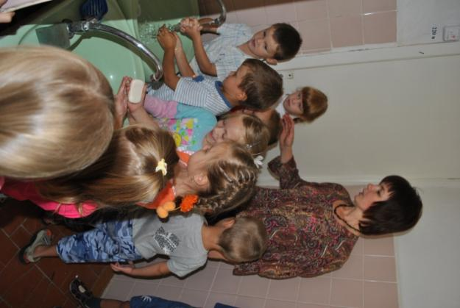

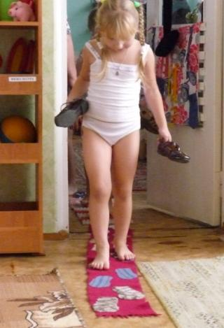

2. Образовательные (развитие интереса к физкультуре, формирование умений, соответствующих возрасту ребенка).
3.Воспитательные задачи (воспитание смелости, честности, настойчивости).
Задачи, хотя и являются относительно самостоятельными, на самом деле теснейшим образом взаимосвязаны, а поэтому и решаться должны в обязательном единстве, в комплексе. Только в этом случае ребенок приобретет необходимую базу для дальнейшего всестороннего, не только физического, но и духовного развития (Ж.К. Холодов, В.С. Кузнецов, 2004).
Важными факторами развития движений являются:
утренняя гимнастика
Значение: вовлекать весь организм ребенка в деятельное состояние, углубляет дыхание, усиливает кровообращение, содействует обмену веществ, поднимает эмоциональный тонус, воспитывает внимание, целеустремленность, вызывает эмоции и радостные ощущения, повышает жизнедеятельность организма, дает наибольший оздоровительный эффект.
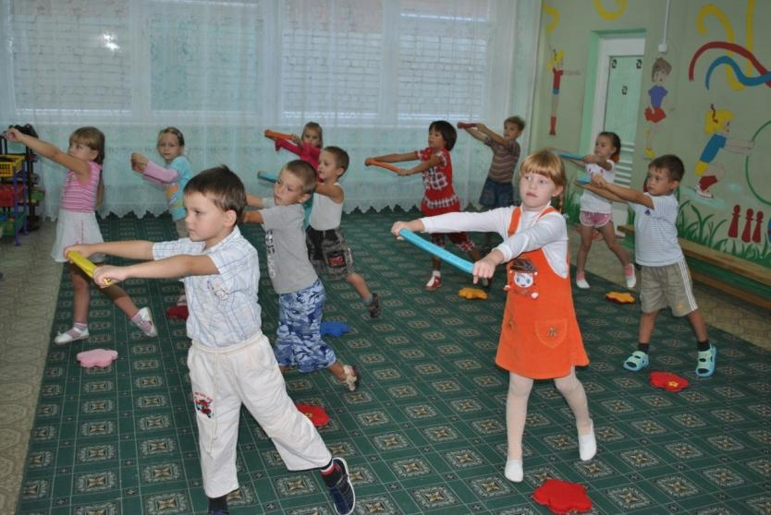

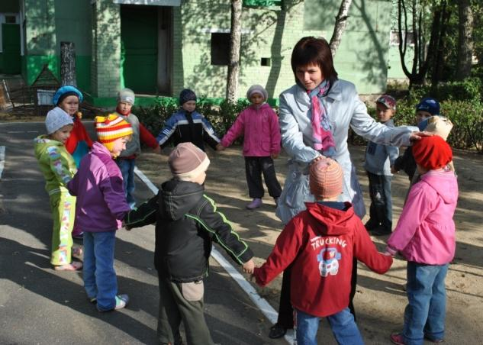
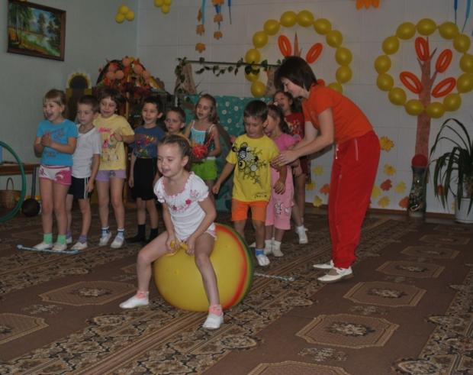
физкультурные занятия.
Основной задачей обучения является формирование у детей умения действовать совместно, подражая воспитателю и в соответствии с его указаниями. В этом возрасте обучение физическим упражнениям организуются в игровой форме. Игровые и сюрпризные моменты заинтересовывают ребенка, радуют его и поэтому выполняются с большим желанием: качество выполнения упражнений будет выше, если игровой образ понятен, знаком малышу. Воспитатель использует игровые приемы, поощрительные, подбадривающие указания, стремится вызвать у детей интерес к движению. Общеразвивающие упражнения в этой группе дети могут выполнять с предметами (флажками, платочками, ленточками и др.). Их использование повышает мышечное напряжение, усиливает эмоциональную окраску занятия.
В данный период жизни желательно детям под руководством родителей регулярно заниматься физическими упражнениями: повороты головы в разные стороны, движения рук вперед, вверх, в стороны, сгибание, разгибание рук, скрещивание рук перед грудью. Для развития мышц ног полезны такие упражнения, как: поочередное сгибание и разгибание правой и левой ноги, приподнимание на носки, сгибание и разгибание стоп, повороты туловища вправо, влево (сидя на стуле или на скамейке), наклоны, приседания, ходьба на месте. Физические упражнения организуются и выполняются не только на занятиях по физкультуре, но и в процессе других видов деятельности (физкультминутки, закаливающая гимнастика после сна….)
Полезные упражнения для ребенка в этом возрасте: лазание, подлезание, перелезание через низко положенные предметы, катание, бросание, ловля мяча, которые он может освоить в играх. Чтобы ребенок не переутомился, подвижные игры нужно чередовать со спокойными играми.
Успешность физического воспитания и его оздоровительная эффективность во многом зависят, от четкого выполнения распорядка дня, обеспечения в семье комфортной психологической обстановки.

